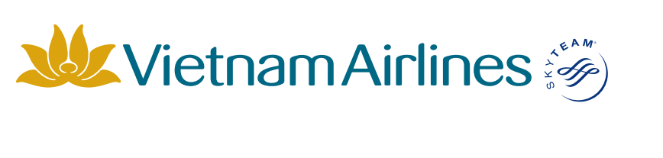
THƯ MỜI CHÀO GIÁ
Gói hàng hóa, dịch vụ: Tổ chức Hội nghị dịch vụ năm 2022

Kính gửi: Các nhà cung cấp

Tổng công ty Hàng không Việt Nam - CTCP xin gửi tới Quý công ty lời chào trân trọng và kính mời Quý công ty tham gia chào giá gói dịch vụ “Tổ chức Hội nghị dịch vụ năm 2022” dự kiến tổ chức vào ngày 23-24/9/2022 tại thành phố Hạ Long, Quảng Ninh theo các thông tin chi tiết như sau:
- Thời gian phát hành HSYC: Từ giờ 00 ngày ..../ 9 /2022 đến trước 17 giờ 00 ngày ...../ 9/2022
- Địa điểm phát hành HSYC:
Ban Dịch vụ hành khách
Tổng công ty Hàng không Việt Nam – CTCP
200 Nguyễn Sơn, Quận Long Biên, TP.Hà Nội – Việt Nam
E-mail: thaongtph@vietnamairlines.com
Tel: 024.38732732 số lẻ 1565
Mọi chi tiết xin liên hệ với Bên mời chào giá theo địa chỉ liên hệ nêu trên.

ĐẠI DIỆN HỢP PHÁP CỦA BÊN MỜI CHÀO GIÁ
TRƯỞNG BAN DỊCH VỤ HÀNH KHÁCH
Ngô Hồng Minh

